अवधान या ध्यान (Attention )
किसी वस्तु पर चेतना केन्द्रित करना ध्यान है- मनोवैज्ञानिकों का कहना था कि ध्यान या अवधान एक मानसिक शक्ति है। लेकिन वर्तमान मनोवैज्ञानिकों ने यह स्पष्ट कर दिया कि ध्यान अथवा अवधान एक मानसिक शक्ति नहीं है बल्कि एक मानसिक प्रक्रिया है।
चेतना व्यक्ति का स्वाभाविक गुण है। चेतना के कारण ही उसे विभिन्न वस्तुओं का ज्ञान होता है। यदि वह कमरे में बैठा हुआ पुस्तक पढ़ रहा है तो उसे वहां की सब वस्तुओं की कुछ न कुछ चेतना अवश्य होती है जैसे मेज, कुर्सी, अलमारी आदि पर उसकी चेतना का केन्द्र वह पुस्तक है, जिसे वह पढ़ रहा है।

चेतना के किसी वस्तु पर इस प्रकार के केन्द्रित होने को अवधान कहते है। दूसरे शब्दों में किसी वस्तु पर चेतना को केन्द्रित करने की मानसिक प्रक्रिया को अवधान या ध्यान कहते हैं

अवधान की परिभाषा:-
किसी वस्तु अथवा विचार आदि पर चेतना को केन्द्रित करने की मानसिक प्रक्रिया को अवधान या ध्यान कहते हैं।
राॅस के अनुसार, ‘‘अवधान विचार की किसी वस्तु को मस्तिष्क के सामने स्पष्ट रूप से उपस्थित करने की प्रक्रिया है।’’

डम्बिल के अनुसार, ‘‘अवधान दूसरी वस्तु की अपेक्षा एक वस्तु पर चेतना का केन्द्रिकरण है।’’

अवधान की विशेषताएँ :-
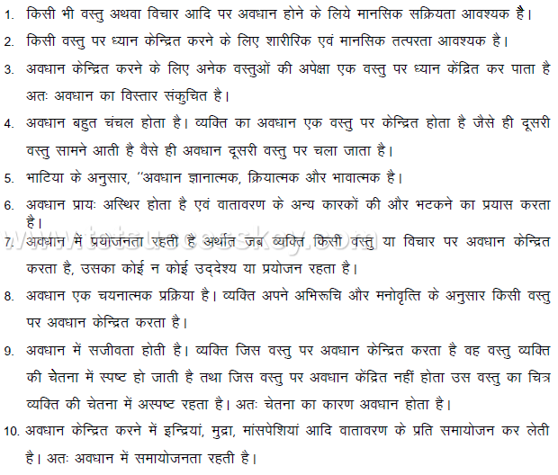

अवधान के प्रकार :-
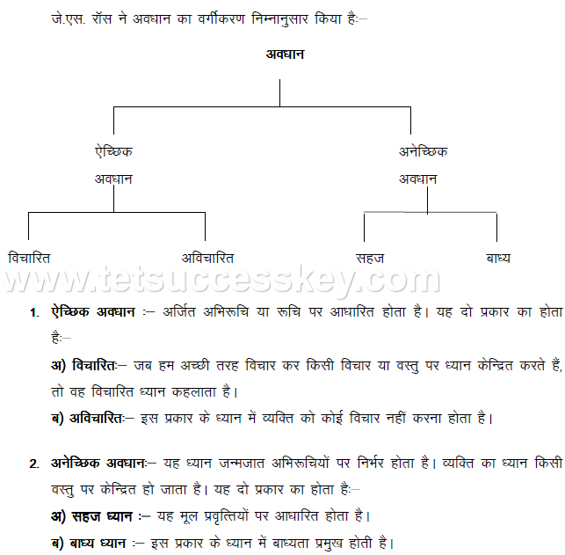

अवधान भंग होने के कारण :-
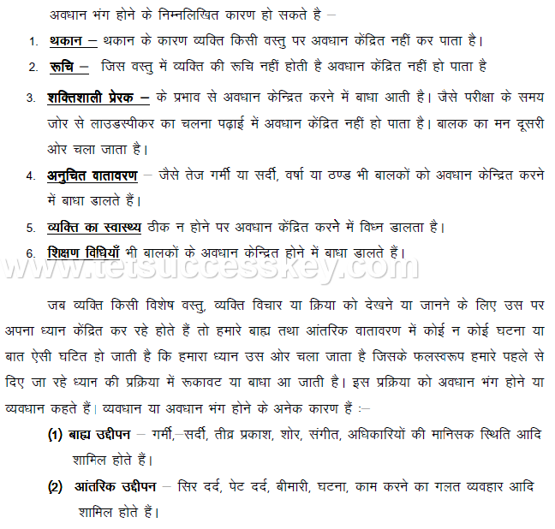

अवधान भंगं होने के कारण और उपाय:-
1. दृढ़ इच्छा शक्ति एवं संकल्प ।
2. ध्यान भंग की उपेक्षा।
3. ध्यान विचलित न होने देने क प्रयत्नों में वृद्धि करना।
4. टनुकूलन तथा समायोजन तकनीक का उपयोग।
5. पुनरावृति
6. नवीनता इत्यादि।

अवधान का विस्तार ज्ञात करने हेतु प्रयोग :-
अवधान का विस्तार ज्ञात करने में दो दशा मुख्य रूप से सहायक होती है -
(अ) बाह्य या वस्तुगत् दशा में (External or objective conditions)
(ब) आंतरिक या आत्मगत् दशा में (Internal or Subjective conditions)

(अ) बाह्य या वस्तुगुगत् दशायें(External or objective conditions)

